Курсовая работа

Обнаружение стегосистем СГ-НЗБ

# Цель работы

Исследовать 3 метода стегоанализа для СГ-НЗБ и сделать выводы об их эффективности (или нет), используя большую базу изображений. Сделать вывод

**Указание:** использовать программу **«Gerl3.rus.exe»** и базу изображений «100 bmpimages».

# Задание

1.Выбрать 5 изображений, используя базу «100 bmp images» *(согласно вариантам, выданным преподавателем)*

2.Проверить поочередно все эти изображения (без погружения и с погружением сообщений с долей вложения 1; 0,5; 0,1; 0,01), используя 3 метода стегоанализа: визуальная атака, атака с использованием статистики 1-го порядка и атака с использованием статистики 2-го порядка (для порогов заданных в программе по умолчанию).

Для погружения использовать сообщение: №группы-ФИО

3.Представить результаты стегоанализа в виде таблицы *(при проведении атак ставьте галочку «вывести числовую оценку атаки»)*.

4.Изменить порог и с целью улучшения результатов обнаружения СГ. *(порог выбирать исходя из соображений здравого смысла и ваших знаний)*

5.Оформить отчет по работе, который должен содержать:

- краткое описание СГ-НЗБ и используемых атак; *(не копируйте лекцию, пишите своими словами, как бы вы устно отвечали)*

- результаты обнаружения СГ для 3-х видов атак при заданном пороге;

- обосновать выбор оптимального порога (с расчетом вероятностей Pm и Pfa) .

- заключение об эффективности (или нет) использованных методов стегоанализа.

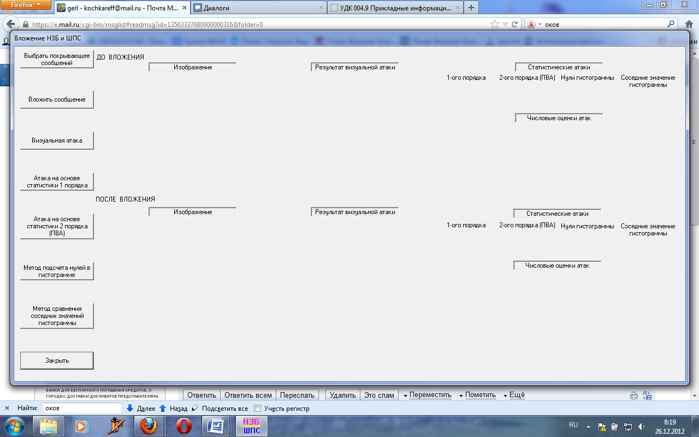

Рис.1. Панель для выполнения курсовой работы.

**ВНИМАНИЕ!!! Идентичные работы, выводы – НЕ ПРИНИМАЮТСЯ!!! *(поменянный шрифт – не поможет)***

*ЕСЛИ какой-то рисунок не открывается программой – перезапустить программу, взять «соседнее изображение».*

*Работу сдавать в распечатанном виде.*